LAPORAN PRAKTIKUM
PEMROGRAMAN WEB I
MODUL 4



CSS

Oleh:
Muhammad Rafly Ash-Shadiq NIM. 2510817310007

PROGRAM STUDI TEKNOLOGI INFORMASI
FAKULTAS TEKNIK
UNIVERSITAS LAMBUNG MANGKURAT
APRIL 2026

LEMBAR PENGESAHAN
LAPORAN PRAKTIKUM PEMROGRAMAN WEB I
MODUL 4

Laporan Praktikum Pemrograman Web I Modul 4: CSS ini disusun sebagai syarat lulus mata kuliah Praktikum Pemrograman Web I. Laporan Prakitkum ini dikerjakan oleh:

Nama Praktikan : Muhammad Rafly Ash-Shadiq
NIM : 2510817310007

Menyetujui,  Asisten Praktikum  Muhammad Maulana Azhari  NIM. 2410817210003 | Mengetahui,  Dosen Penanggung Jawab Praktikum  Nurul Fathanah M., S.Pd., M.T.  NIP. 199110252019032018

DAFTAR ISI

LEMBAR PENGESAHAN i
DAFTAR ISI ii
DAFTAR GAMBAR iv
DAFTAR TABEL v
SOAL 6
1. Pengaturan Latar Belakang 6
A. Source Code 6
B. Output Program 7
C. Pembahasan 7
2. Penanganan Font 9
A. Source Code 9
B. Output Program 10
C. Pembahasan 10
3. Pembuatan Border 12
A. Source Code 12
B. Output Program 12
C. Pembahasan 13
4. Pengaturan Margin 14
A. Source Code 14
B. Output Program 15
C. Pembahasan 15
5. Mengatur Padding pada Sel Tabel 17
A. Source Code 17
B. Output Program 18
C. Pembahasan 18
6. Menggunakan List 20
A. Source Code 20
B. Output Program 21
C. Pembahasan 21
7. Elemen Latar Depan dan Latar Belakang 23
A. Source Code 23
B. Output Program 24
C. Pembahasan 24
8. Mengubah Tampilan Link 26
A. Source Code 26
B. Output Program 27
C. Pembahasan 27
TAUTAN GITHUB 29

DAFTAR GAMBAR

Gambar 1 Screenshot Output Soal 1 7
Gambar 2 Screenshot Output Soal 2 10
Gambar 3 Screenshot Output Soal 3 12
Gambar 4 Screenshot Output Soal 4 15
Gambar 5 Screenshot Output Soal 5 18
Gambar 6 Screenshot Output Soal 6 21
Gambar 7 Screenshot Output Soal 7 24
Gambar 8 Screenshot Output Soal 8 27

DAFTAR TABEL

Tabel 1 Source Code Jawaban Soal 1 6
Tabel 2 Source Code Jawaban Soal 2 9
Tabel 3 Source Code Jawaban Soal 3 12
Tabel 4 Source Code Jawaban Soal 4 14
Tabel 5 Source Code Jawaban Soal 5 17
Tabel 6 Source Code Jawaban Soal 6 20
Tabel 7 Source Code Jawaban Soal 7 23
Tabel 8 Source Code Jawaban Soal 8 26

SOAL

Pengaturan Latar Belakang

Source Code
Tabel 1 Source Code Jawaban Soal 1
<html>
<head>
<style type="text/css">
body{
background: #00ff00 url("zdoggy.gif") no-repeat fixed center;}
</style>
</head>
<body>
<p>
<b>Catatan:</b>
Properti background-attachment dan background-
position tidak bisa digunakan dalam browser Netscape 4.0.
</p>
<p>Dharma di negeri ini telah mengalami evolusi kosmis menjadi Pecunia.
Kita tidak lagi menyembah kebenaran, melainkan mempraktikkan Pecunia non olet,
tak peduli ia diperas dari keringat rakyat atau dikeruk dari sisa anggaran.
Selama dana mengalir lancar, kursi kekuasaan akan tetap shanti.
</p>
<p>Para penguasa kita sangat fasih melafalkan Vox populi, vox Dei.
Mengapa? Karena bagi mereka, Tuhan itu abstrak dan maha pengampun, jadi suara rakyat cukup didengarkan, dimaafkan keluhannya,
lalu diabaikan dalam kedamaian Nirwana politik mereka sendiri.
</p>
<p>Ketika hukum dibuat hanya untuk melindungi status quo, berlakulah Fiat iustitia ruat caelum.
Bedanya, di sini langitnya sengaja diruntuhkan ke kepala rakyat kecil,
sementara para Narendra menonton dengan aman dari dalam bunker oligarki mereka.
</p>
<p>Kicau Mania</p>
</body>
</html>

Output Program
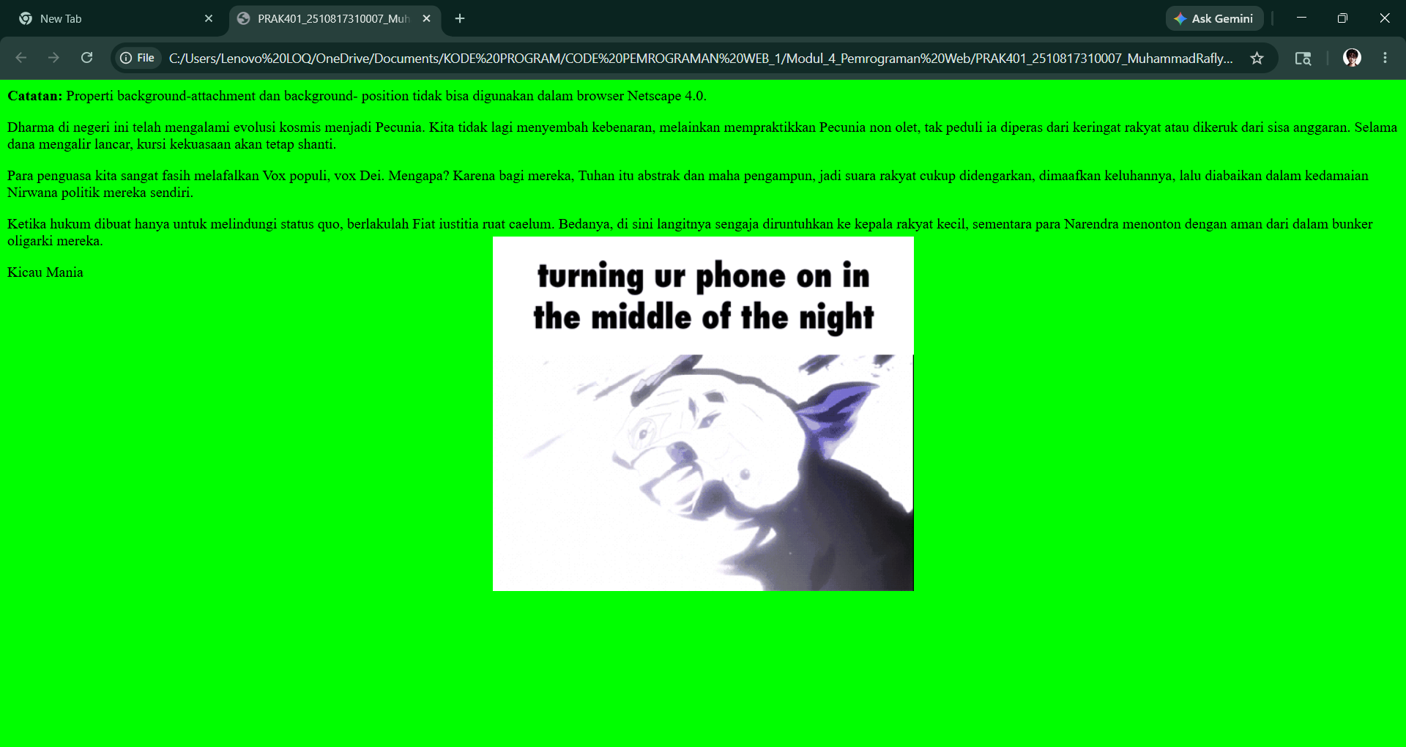
Gambar 1 Screenshot Output Soal 1

C. Pembahasan
Pada Baris 1-3, 7-8, dan 32-33, bagian ini menyusun fondasi kerangka utama dokumen HTML yang meliputi deklarasi kontainer induk <html>, sektor <head> untuk menampung metadata halaman, serta area kerja <body> yang menampung seluruh visual teks dan media di layar. Pada Baris 3-6, diimplementasikan metode gaya tampilan menggunakan teknik Internal CSS yang dibungkus oleh pasangan tag <style type="text/css">. Pada Baris 4-5, aturan manipulasi gaya diarahkan langsung pada selektor elemen body menggunakan kombinasi properti shorthand bertajuk background yang merangkum lima instruksi sekaligus, yaitu penentuan warna dasar hijau menyala menggunakan kode heksadesimal #00ff00, pemanggilan objek visual luar berwujud animasi melalui deklarasi url("zdoggy.gif"), perintah penonaktifan replikasi gambar agar tidak memenuhi layar dengan kata kunci no-repeat, penguncian posisi gambar agar tidak ikut bergeser saat halaman digulir menggunakan parameter fixed, serta penempatan titik koordinat gambar tepat di tengah-tengah kanvas peramban lewat instruksi center. Pada Baris 9-13, sebuah paragraf dibangun menggunakan tag <p> yang menyematkan elemen <b> untuk memberikan efek cetak tebal pada kata "Catatan:" guna menginformasikan keterbatasan fungsionalitas properti background-attachment pada peramban lawas Netscape 4.0. Terakhir, pada Baris 14-31, sisa ruang dokumen dimanfaatkan untuk menampung beberapa paragraf teks statis, yang secara otomatis tercetak tumpang tindih tepat di atas hamparan latar belakang hijau dan gambar meme anjing terpusat yang telah didefinisikan sebelumnya di dalam blok style.

Penanganan Font

Source Code
Tabel 2 Source Code Jawaban Soal 2
<html>
<head>
<style type="text/css">
p.normal { font-weight: normal; }
p.tebal { font-weight: bold; }
p.teballl { font-weight: 900; }
p.lengkap {
font: italic small-caps 900 12px arial;
}
</style>
</head>
<body>
<p class="normal">
Perhatikan paragraf ini
</p>
<p class="tebal">
Bandingkan dengan paragraf diatasnya
</p>
<p class="teballl">
Bandingkan yang ini juga
</p>
<p class="lengkap">
Paragraf dengan semua atribut font dimasukkan
</p>
</body>
</html>

Output Program
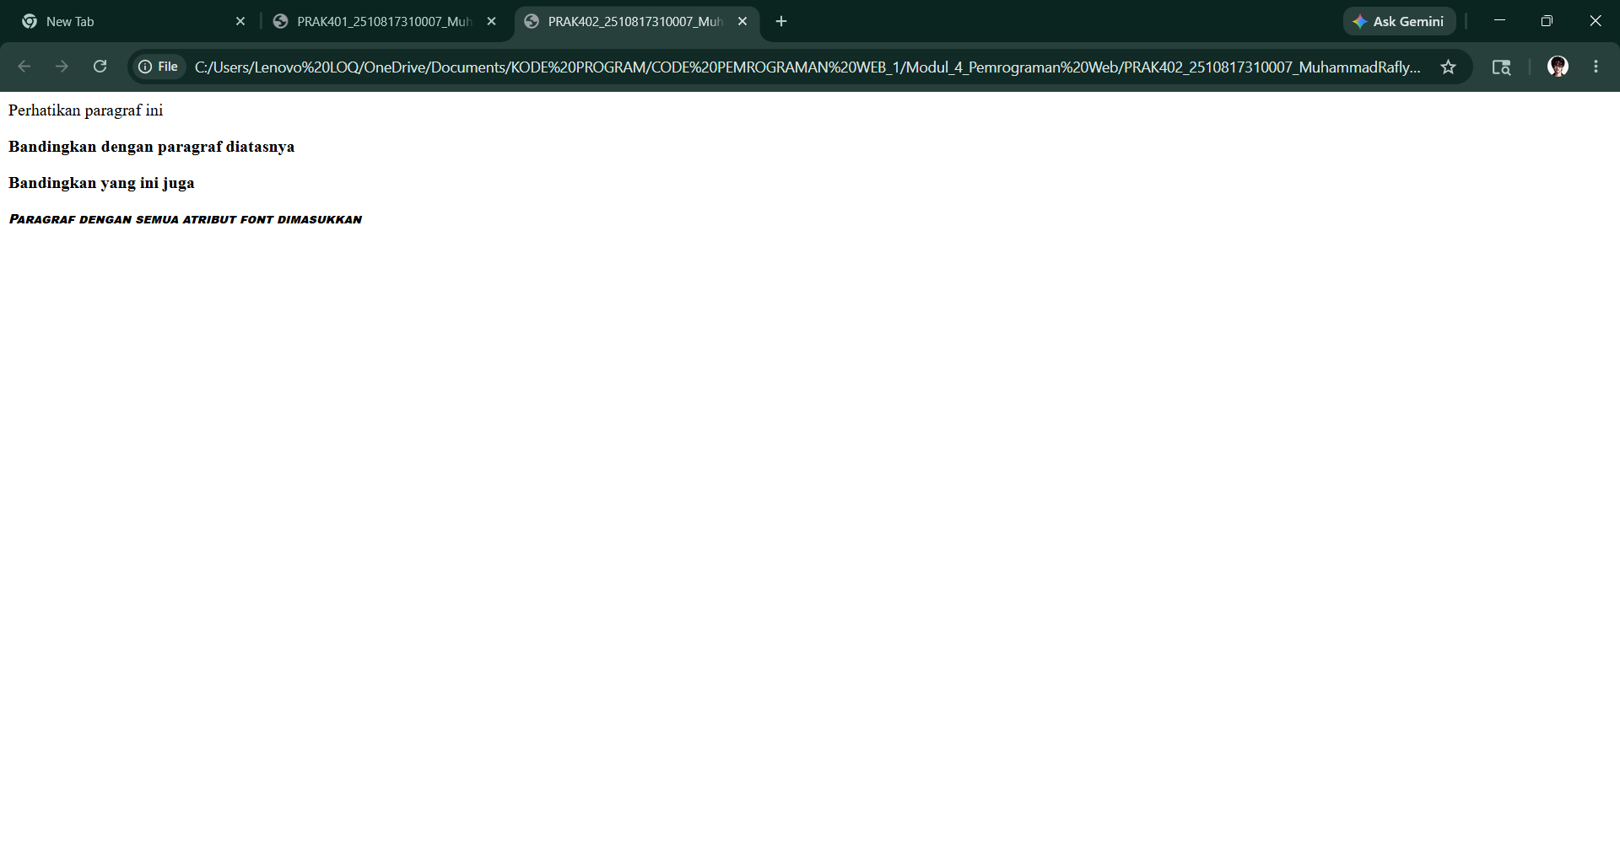
Gambar 2 Screenshot Output Soal 2

Pembahasan
Pada Baris 1-3, 10-12, dan 28-29, bagian ini menyusun kerangka inti dari dokumen HTML yang meliputi deklarasi kontainer induk <html>, sektor <head> untuk menyimpan konfigurasi dokumen, serta area kerja <body> sebagai wadah penampung seluruh paragraf yang dirender oleh peramban. Pada Baris 3-10, diimplementasikan teknik Internal CSS menggunakan pasangan tag <style type="text/css"> untuk mendeklarasikan aturan manipulasi tipografi melalui empat buah class selector berbasis elemen paragraf yang berbeda. Pada Baris 4, dibuat class .normal yang menyematkan properti font-weight: normal guna memastikan teks tercetak dengan ketebalan standar bawaan. Pada Baris 5, didefinisikan class .tebal dengan properti font-weight: bold untuk mengubah tampilan teks menjadi tebal, yang kemudian disusul oleh konfigurasi class .teballl pada baris 6 menggunakan nilai numerik font-weight: 900 guna menginstruksikan peramban menampilkan tingkat ketebalan maksimal yang didukung oleh variasi rumpun huruf tersebut. Pada Baris 7-9, dirancang sebuah class khusus bernama .lengkap yang memanfaatkan skema ringkas shorthand property berupa atribut font untuk menggabungkan lima parameter sekaligus dalam satu baris ekspresi, yang secara berurutan meliputi instruksi cetak miring (italic), transformasi huruf kapital mini, bobot ketebalan absolut 900, ukuran dimensi huruf sebesar 12px, serta pemilihan rumpun huruf utama berupa arial. Terakhir, pada Baris 13-27, seluruh pemanggilan gaya visual tersebut dieksekusi di dalam area konten dengan mengikatkan masing-masing nama class pada atribut pembuka objek <p> secara berurutan dari atas ke bawah, sehingga menghasilkan visualisasi teks di layar peramban yang menampilkan perbedaan ketebalan, ukuran, bentuk kapitalisasi, serta lekukan huruf yang sangat kontras antarparagraf.

Pembuatan Border

Source Code
Tabel 3 Source Code Jawaban Soal 3
<html>
<head>
<style type="text/css">
p.borderous {
border-style: double;
border-width: 5px 10px 1px medium;
border-color: #ff0000 #00ff00 #0000ff rgb(250,0,255);
}
</style>
</head>
<body>
<p class="borderous">
<b>Catatan:</b> tidak didukung oleh internet explorer versi lama
</p>
</body>
</html>

Output Program
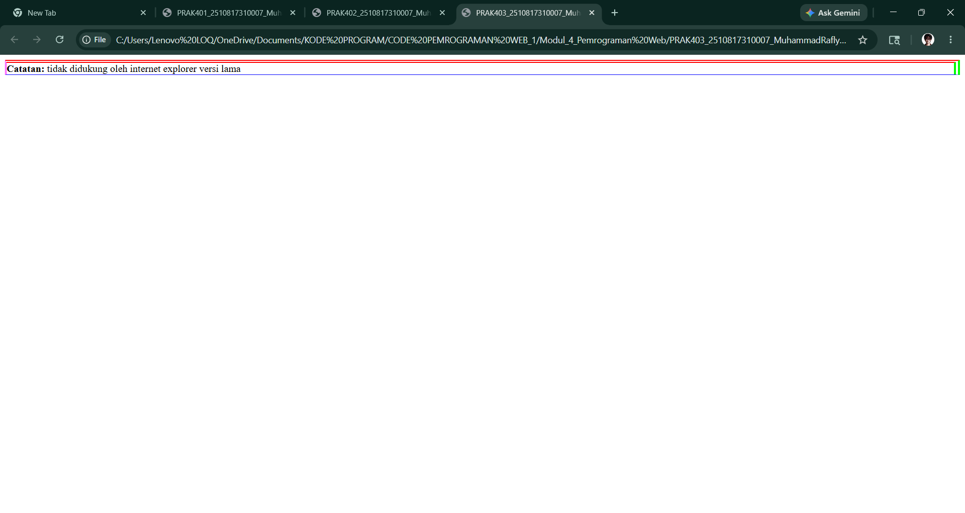
Gambar 3 Screenshot Output Soal 3

Pembahasan
Pada Baris 1-3, 10-11, dan 15-16, bagian ini menyusun kerangka standar dari dokumen HTML yang meliputi deklarasi kontainer induk <html>, sektor <head> untuk menyimpan konfigurasi dokumen, serta area kerja <body> sebagai wadah penampung seluruh komponen visual. Pada Baris 3-9, diimplementasikan teknik Internal CSS menggunakan pasangan tag <style type="text/css"> untuk mendeklarasikan aturan manipulasi bingkai melalui sebuah class selector bernama p.borderous. Pada Baris 5, properti border-style: double disematkan untuk mengubah bentuk bingkai konvensional menjadi pola garis ganda yang mengelilingi elemen teks. Pada Baris 6, properti border-width dikonfigurasi menggunakan kombinasi nilai ukuran piksel dan kata kunci secara berurutan, yaitu 5px 10px 1px medium, yang secara otomatis dieksekusi oleh peramban mengikuti arah jarum jam untuk mematok ketebalan sisi atas sebesar 5 piksel, sisi kanan 10 piksel, sisi bawah 1 piksel, serta sisi kiri berukuran sedang. Pada Baris 7, properti border-color mengatur skema pewarnaan yang bervariasi pada tiap sudutnya dengan urutan searah jarum jam, meliputi kode heksadesimal #ff0000 (merah) untuk sisi atas, #00ff00 (hijau) untuk sisi kanan, #0000ff (biru) untuk sisi bawah, serta format warna desimal rgb(250,0,255) (merah muda keunguan) untuk sisi sebelah kiri. Terakhir, pada Baris 12-14, aturan kombinasi gaya visual bingkai multi-warna dan multi-ukuran tersebut langsung diterapkan pada teks peringatan di layar peramban dengan cara memanggil nama class "borderous" pada atribut pembuka objek paragraf <p>.

Pengaturan Margin

Source Code
Tabel 4 Source Code Jawaban Soal 4
<html>
<head>
<style type="text/css">
p.margin {
margin: 2cm 4cm 3cm 80px;
}
</style>
</head>
<body>
<p>
Yang ini adalah paragraf biasa tanpa pengaturan margin, sepertinya biasa saja.
</p>
<p class="margin">
Bandingkan dengan tampilan paragraf ini. Coba Anda kecilkan ukuran window browser agar terlihat lebih jelas perbedaannya.
</p>
<p>
This is a paragraph
</p>
</body>
</html>

Output Program
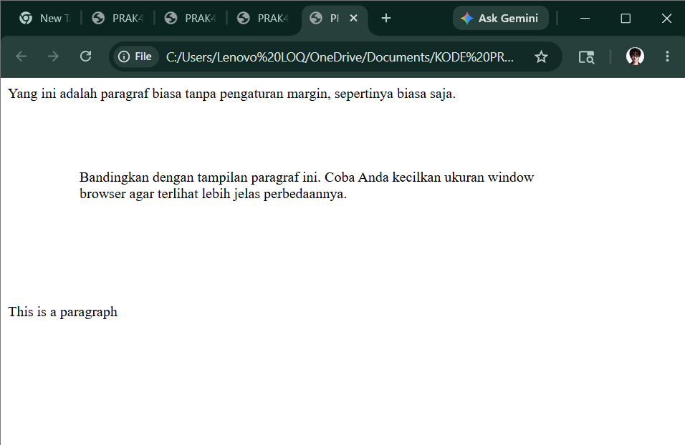
Gambar 4 Screenshot Output Soal 4

Pembahasan
Pada Baris 1-3, 8-9, dan 21-22, bagian ini membangun kerangka mutlak dokumen HTML yang terdiri dari tag pembuka dan penutup <html>, blok <head> untuk menampung elemen konfigurasi gaya, serta area konten utama <body> sebagai penampung seluruh paragraf yang dirender di layar. Pada Baris 3-7, diimplementasikan teknik Internal CSS yang dibungkus oleh pasangan tag <style type="text/css"> untuk menyuntikkan aturan tata letak halaman. Pada Baris 4-6, dirancang sebuah class selector bernama p.margin yang didalamnya menyematkan satu properti ringkas shorthand bernama margin dengan deklarasi empat nilai sekaligus, yaitu 2cm 4cm 3cm 80px. Penulisan nilai ini secara otomatis dieksekusi oleh peramban mengikuti perputaran arah jarum jam, yang menginstruksikan pembuatan ruang hampa di sisi atas sebesar 2cm, batas pembatas di sisi kanan sebesar 4cm, rongga jarak di sisi bawah sebesar 3cm, serta pembatas di sisi kiri sebesar 80px. Terakhir, pada Baris 10-20, kontras ruang hampa tersebut dibuktikan dengan mencetak tiga paragraf teks, di mana paragraf pertama pada baris 10 dan paragraf ketiga pada baris 18 tercetak rapat menempel pada batas kiri bawaan peramban karena bertindak sebagai elemen standar, sedangkan paragraf kedua pada baris 14 secara dinamis terdorong ke dalam, memadat, dan menyisakan ruang kosong yang luas di sekelilingnya akibat terikat langsung dengan atribut class="margin".

Mengatur Padding pada Sel Tabel

Source Code
Tabel 5 Source Code Jawaban Soal 5
<html>
<head>
<style type="text/css">
td {
padding: 1.5cm;
}
td.value2 {
padding: 0.5cm 2.5cm;
}
</style>
</head>
<body>
<table border="1">
<tr>
<td>
Ini adalah tabel dengan sel yang menggunakan padding sama pada setiap sisinya (1,5cm).
</td>
</tr>
</table>
<br>
<table border="1">
<tr>
<td class="value2">
Bandingkan dengan tampilan tabel ini. Padding atas dan bawah memiliki nilai 0,5cm,
sedangkan padding kanan dan kiri nilainya 2,5cm.
</td>
</tr>
</table>
</body>
</html>

Output Program
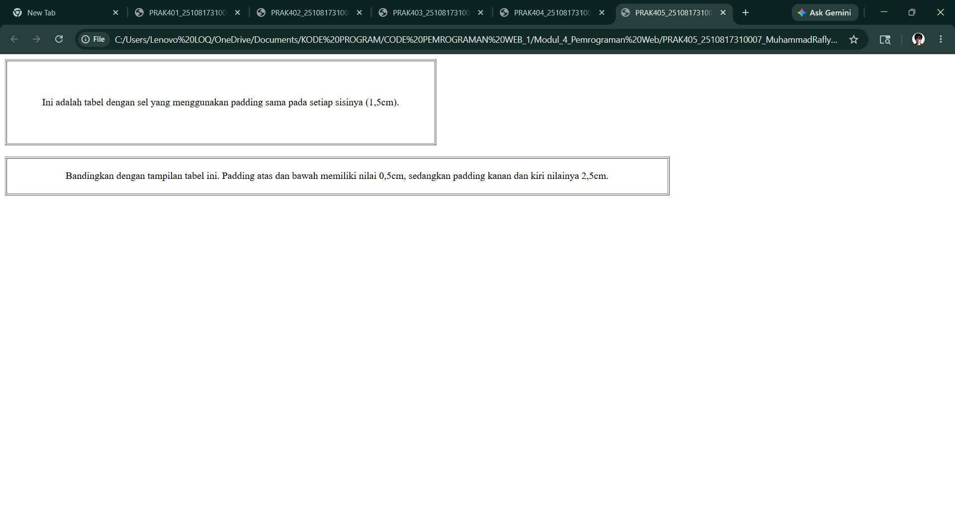
Gambar 5 Screenshot Output Soal 5

Pembahasan
Pada Baris 1-3, 11-12, dan 31-32, bagian ini menyusun struktur kerangka dasar dari dokumen HTML yang meliputi deklarasi kontainer induk <html>, sektor <head> untuk menampung metadata, serta area kerja <body> sebagai ruang untuk merender elemen tabel secara visual. Pada Baris 3-10, diimplementasikan teknik Internal CSS menggunakan pasangan tag <style type="text/css"> untuk mengontrol jarak internal padding pada sel tabel. Pada Baris 4-6, dibuat aturan gaya global untuk semua selektor td menggunakan properti padding: 1.5cm yang secara otomatis memberikan ruang hampa seragam sejarak 1,5 sentimeter pada keempat sisi dalam sel atas, kanan, bawah, dan kiri antara bingkai sel dengan teks di dalamnya. Pada Baris 7-9, dirancang sebuah class selector spesifik bertajuk td.value2 dengan konfigurasi padding: 0.5cm 2.5cm yang memanfaatkan sistem dua nilai; nilai pertama 0.5cm secara otomatis mengatur batas jarak internal untuk sisi atas dan bawah, sedangkan nilai kedua 2.5cm mengontrol kerapatan internal untuk sisi kanan dan kiri sel. Terakhir, pada Baris 13-30, perbedaan manipulasi jarak tersebut ditampilkan melalui dua buah kontainer <table border="1"> yang dipisahkan oleh tag jeda vertikal <br> pada baris 21, di mana tabel pertama pada baris 15 menggunakan sel standar sehingga otomatis terlihat kotak simetris yang luas di setiap sisi teksnya, sementara tabel kedua pada baris 25 mengikat class="value2" sehingga menghasilkan tampilan sel yang lebih ceper karena jarak atas-bawahnya menyusut namun melebar secara drastis di sisi kanan dan kirinya.

Menggunakan List

Source Code
Tabel 6 Source Code Jawaban Soal 6
<html>
<head>
<style type="text/css">
ul {
list-style-type: none;
padding-left: 20px;
}
ul li {
background-image: url("zsaitama.gif");
background-repeat: no-repeat;
background-position: 0 center;
background-size: 16px 16px;
padding-left: 25px;
margin-bottom: 5px;
}
</style>
</head>
<body>
<p>
Disini Anda menggunakan gambar berukuran kecil sebagai bullet untuk list.
Properti outside akan menyebabkan list menjadi lebih rapi bila terdiri atas
item yang berupa kalimat panjang dan window browser berukuran kecil.
</p>
<ul>
<li>Kopi</li>
<li>Teh</li>
<li>Coca Cola</li>
</ul>
</body>
</html>

Output Program
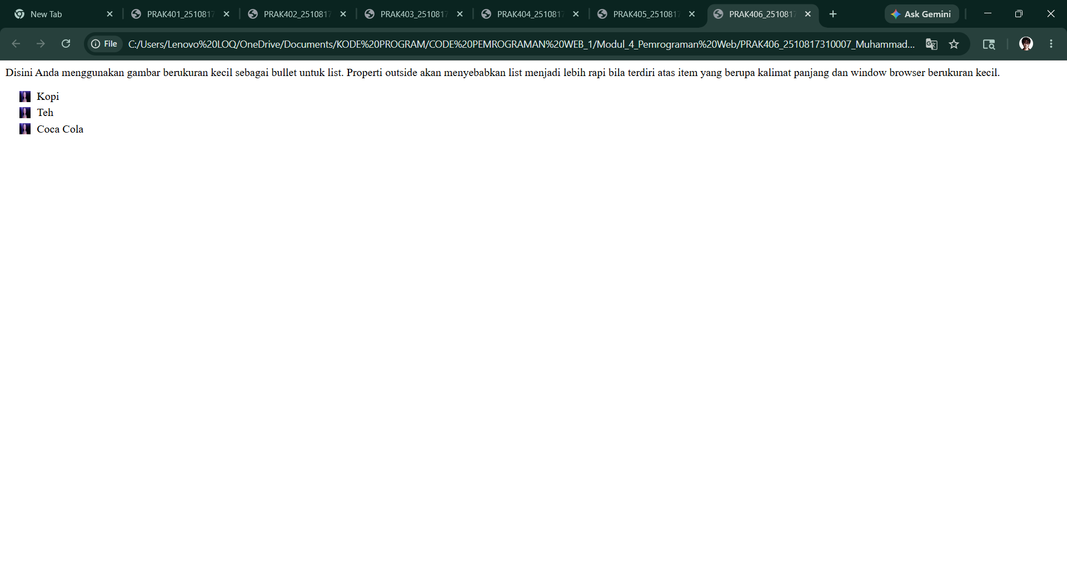
Gambar 6 Screenshot Output Soal 6

Pembahasan
Pada Baris 1-3, 18-19, dan 31-32, dibangun kerangka dokumen HTML standar yang memuat deklarasi induk <html>, bagian pengaturan <head>, serta area kanvas <body> tempat daftar minuman tersebut dieksekusi. Pada Baris 3-17, teknik Internal CSS <style type="text/css"> diimplementasikan secara spesifik untuk merombak total visualisasi dari elemen daftar tak berurut. Pada Baris 4-7, selektor induk ul dikonfigurasi dengan properti list-style-type: none untuk melenyapkan titik penanda bawaan peramban, serta menambahkan dorongan jarak internal padding-left: 20px agar keseluruhan blok senarai menjorok rapi ke arah dalam. Pada Baris 9-16, manipulasi difokuskan pada setiap butir elemen daftar melalui selektor ul li, di mana properti background-image pada baris 10 bertugas memanggil berkas visual "zsaitama.gif" sebagai grafis latar belakang individu untuk tiap butir teks, disusul penonaktifan replikasi gambar melalui background-repeat: no-repeat pada baris 11. Karena kamu menggunakan pendekatan latar belakang, pengaturan koordinat disesuaikan dengan background-position: 0 center pada baris 12 agar gambar Saitama menempel di ujung kiri secara sejajar vertikal dengan teks, serta dimensi gambar dipaksa menjadi bentuk bujur sangkar mungil melalui background-size: 16px 16px pada baris 13. Terakhir, pada Baris 14-15 dan 26-30, agar teks dalam tag <li> berwujud "Kopi", "Teh", dan "Coca Cola" tidak menabrak gambar latar Saitama di sebelah kirinya, diberikan properti kompensasi padding-left: 25px, serta margin-bottom: 5px untuk memberi sedikit ruang bernapas antarsudut bawah tiap-tiap baris daftar.

Elemen Latar Depan dan Latar Belakang

Source Code
Tabel 7 Source Code Jawaban Soal 7
<html>
<head>
<style type="text/css">
img.x1 {
position: absolute;
left: 0;
top: 0;
z-index: 1;
}
img.x2 {
position: absolute;
left: 0;
top: 100;
z-index: -1;
}
</style>
</head>
<body>
<p><b>Catatan:</b> Netscape 4 tidak mendukung properti "z-index".</p>
<h1>Sepertinya Heading ini terhalang oleh gambar</h1>
<img class="x1" src="zhuh.webp" width="200" height="80">
<p>
Nilai default z-index adalah 0. Z-index 1 memiliki prioritas lebih tinggi,
sedangkan Z-index -1 memiliki prioritas lebih rendah.
</p>
<p></p>
<img class="x2" src="zren.jpg" width="200" height="80">
<p>
Sekarang Anda bisa membandingkan dengan tampilan di bagian bawah ini.
Apakah masih terhalang gambar?
</p>
</body>
</html>

Output Program
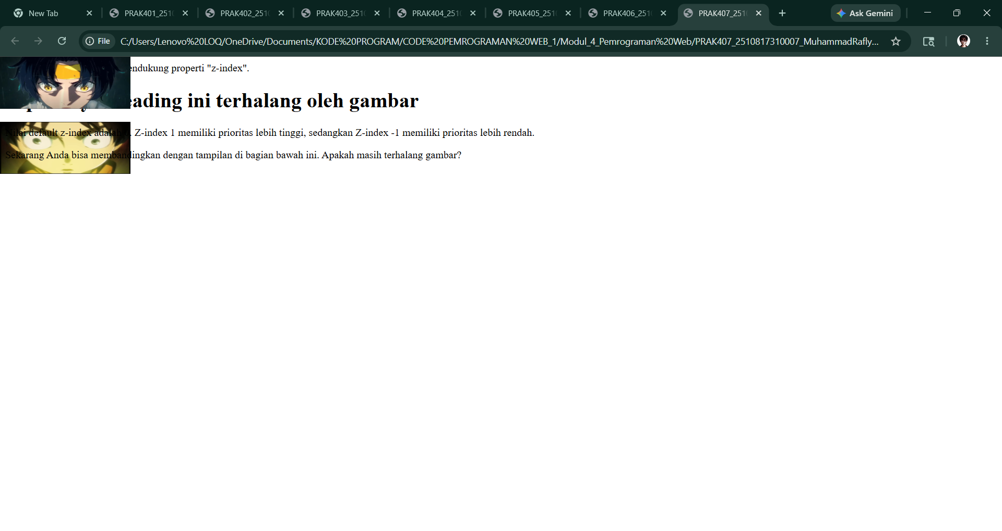
Gambar 7 Screenshot Output Soal 7

Pembahasan
Pada Baris 1-3, 17-18, dan 38-39, kode ini merangkai struktur fundamental dokumen HTML yang mencakup deklarasi <html>, area <head> untuk menyematkan konfigurasi gaya, serta kanvas <body> sebagai tempat elemen dirender secara visual. Pada Baris 3-16, diimplementasikan teknik Internal CSS menggunakan pasangan tag <style type="text/css"> untuk mengendalikan posisi dan tingkat kedalaman tumpukan objek melalui dua class selector khusus untuk tag gambar. Pada Baris 4-9, didefinisikan class img.x1 yang menggunakan position: absolute untuk melepaskan gambar dari aliran tata letak normal dokumen, mematok koordinatnya tepat di sudut kiri atas melalui left: 0 dan top: 0, serta memberikan instruksi krusial z-index: 1 yang memaksa gambar ini melayang di lapisan dimensi paling depan, mengalahkan elemen teks biasa yang memiliki nilai indeks bawaan nol. Pada Baris 10-15, dirancang class kedua bernama img.x2 yang juga dilepaskan posisinya secara absolut, ditempatkan agak ke bawah melalui parameter top: 100, namun diberi nilai z-index: -1 sehingga gambar ini secara paksa ditenggelamkan ke lapisan dimensi paling belakang dan bertindak layaknya sebuah latar. Terakhir, pada Baris 19-37, skema tumpukan berlapis stacking context ini didemonstrasikan secara nyata di dalam area konten, di mana teks heading <h1> pada baris 21 secara sengaja dibiarkan tertabrak dan tertutup oleh gambar pertama "zhuh.webp" yang disisipkan pada baris 23 karena gambar tersebut berada di lapisan depan, sedangkan deretan teks paragraf pada baris 25 dan 34 justru berhasil menindih dan terbaca dengan jelas tepat di atas gambar kedua "zren.jpg" yang disematkan pada baris 32 karena gambar penutup tersebut telah didorong mundur ke lapisan belakang menggunakan nilai indeks minus.

Mengubah Tampilan Link

Source Code
Tabel 8 Source Code Jawaban Soal 8
<html>
<head>
<style type="text/css">
a:link { color: #ff0000 }
a.one:visited { color: #0000ff }
a.one:hover { color: #ffcc00 }
a.two:visited { color: #0000ff }
a.two:hover { font-size: 150% }
a.three:visited { color: #0000ff }
a.three:hover { background: #66ff66 }
a.four:visited { color: #0000ff }
a.four:hover { font-family: Courier New }
a.five:visited { color: #0000ff; text-decoration: line-through }
a.five:hover { text-decoration: overline }
</style>
</head>
<body>
<p>
Gerakkan pointer mouse di atas link-link di bawah ini
untuk membuat link tersebut berubah tampilannya.
</p>
<p><a class="one" href="PRAK401_2510817310007_MuhammadRaflyAsh-Shadiq.html">Mengubah properti color</a></p>
<p><a class="two" href="PRAK402_2510817310007_MuhammadRaflyAsh-Shadiq.html">Mengubah properti font-size</a></p>
<p><a class="three" href="PRAK403_2510817310007_MuhammadRaflyAsh-Shadiq.html">Mengubah properti background-color</a></p>
<p><a class="four" href="PRAK404_2510817310007_MuhammadRaflyAsh-Shadiq.html">Mengubah properti font-family</a></p>
<p><a class="five" href="PRAK405_2510817310007_MuhammadRaflyAsh-Shadiq.html">Mengubah properti text-decoration</a></p>
</body>
</html>

Output Program
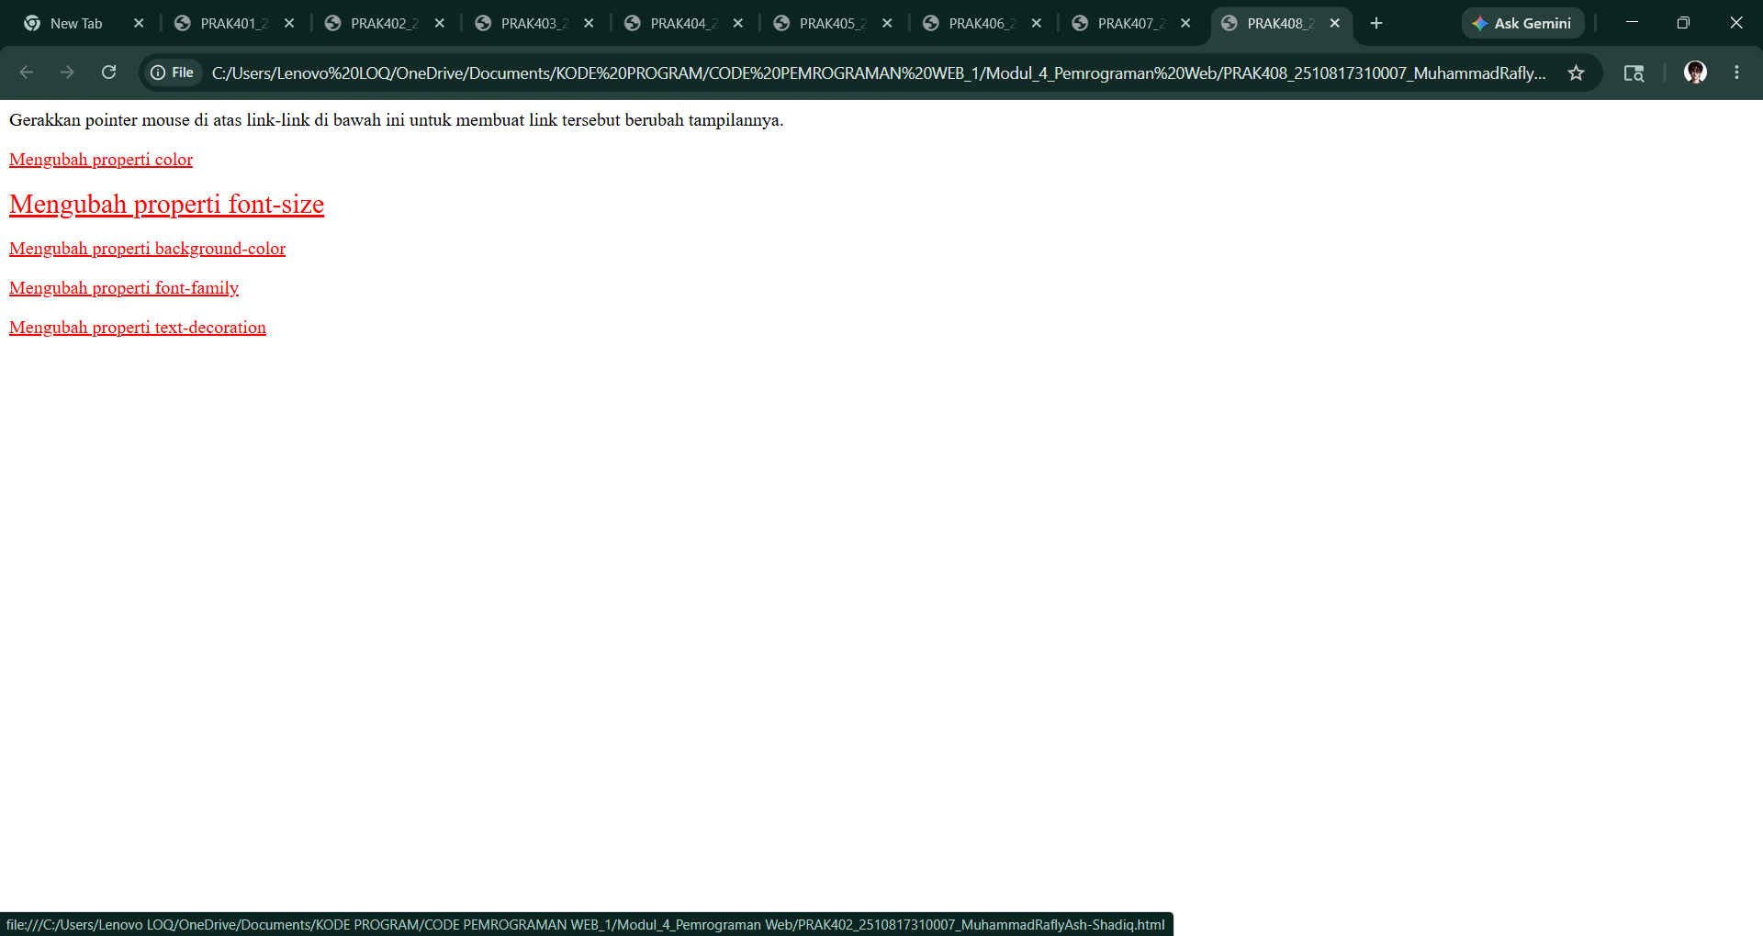
Gambar 8 Screenshot Output Soal 8

Pembahasan
Pada Baris 1-3, 21-22, dan 33-34, kerangka fundamental dokumen HTML dibangun menggunakan tag <html>, <head>, dan <body>. Pada Baris 3-20, interaktivitas tautan dirancang menggunakan Internal CSS yang bersandar pada pseudo-classes untuk mendeteksi status kursor dan riwayat klik. Pada Baris 4, selektor global a:link menginstruksikan peramban untuk mewarnai semua tautan yang belum pernah diklik menjadi merah (#ff0000). Pada Baris 6-19, lima buah class khusus diciptakan dengan pola reaksi ganda; status :visited secara seragam diatur agar mengubah warna tautan menjadi biru (#0000ff) sebagai penanda bahwa halaman tersebut sudah pernah dikunjungi dengan tambahan efek coretan line-through khusus untuk kelas .five pada baris 18, sementara status :hover memicu efek visual seketika saat kursor melayang tepat di atasnya. Secara spesifik, a.one:hover pada baris 7 mengubah warna teks menjadi kuning pucat (#ffcc00), a.two:hover pada baris 10 secara dinamis memperbesar ukuran teks menjadi 150%, a.three:hover pada baris 13 memberikan sorotan latar belakang hijau muda (#66ff66), a.four:hover pada baris 16 menggunakan font Courier New yang berhasil kamu terapkan langsung mengubah rumpun huruf teksnya, dan a.five:hover pada baris 19 memunculkan garis dekorasi di bagian atas kata overline. Terakhir, pada Baris 23-32, seluruh aturan dinamis tersebut diimplementasikan ke dalam deretan tag anchor <a>, di mana setiap tautannya ditautkan ke berkas-berkas tugas HTML milikmu sebelumnya melalui atribut href, sehingga saat diuji coba langsung di peramban, masing-masing baris teks tersebut menampilkan reaksi visual instan yang berbeda-beda setiap kali tersentuh oleh kursor

TAUTAN GITHUB
https://github.com/Arthur-369/PRAKTIKUM-Pemrograman-Web-I

